Задания для оценки естественнонаучной грамотности (Физика 7 класс)
Распространение запахов

В долгий зимний вечер два друга Петя и Ваня решили провести эксперимент. Петя измерил температуру воздуха в комнате, взял освежитель воздуха и распылил его, находясь в дальнем углу комнаты. Ваня, находясь в противоположном углу, в это же время включил секундомер. Когда Ваня почувствовал запах освежителя, то отключил секундомер.
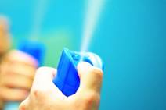
После этого друзья хорошо проветрили комнату. Петя опять замерил температуру – она оказалась ниже температуры воздуха в комнате во время первого эксперимента. Повторив все те же действия, что и в предыдущем случае, друзья получили другое время.
1. Выберите верное утверждение, соответствующее описанному эксперименту.
- Друзья изучали зависимость скорости распространения запаха освежителя воздуха от агрегатного состояния вещества.
- Друзья изучали зависимость скорости распространения запаха от температур воздуха в комнате.
- Расстояние, на которое распространялся запах освежителя воздуха в ходе двух экспериментов, менялось.
- При уменьшении температуры воздуха в комнате скорость распространения запаха возрастает.
.
Ответ: 2
Выбран верный ответ | 1 балл
Другие варианты ответа или ответ отсутствует | 0 баллов
.
2. Опять проветрив комнату и замерив температуру, ребята поменяли освежитель воздуха на мамины духи. Температура воздуха для третьего эксперимента была такой же, как и во втором эксперименте. Проделав те же действия, друзья получили новое время распространения запаха.
Для того, чтобы определить, какой запах распространяется быстрее, Петя предложил сравнить результаты первого и третьего экспериментов, а Ваня – второго и третьего экспериментов. Кто из ребят прав? Поясните свой ответ

Возможный ответ
Ответ: Ваня.
Для того, чтобы определить зависимость одной величины (скорость распространения запаха) от другой (рода пахучей жидкости), необходимо, чтобы остальные параметры опыта были одинаковыми (температура, расстояние). Расстояние во всех трёх опытах было одинаковым, а температура была одинаковой во втором и третьем опытах, поэтому прав Ваня
Дан верный ответ и приведено пояснение | 1 балл
Другие ответы или ответ отсутствует | 0 баллов

Сопротивление воздуха
Осенним днём Петя вышел погулять. Накрапывал дождь, и Петя открыл зонтик. Вдруг подул сильный ветер и чуть не вырвал зонтик из рук. Петя едва смог притянуть его к себе. Заинтересовавшись этим вопросом, Петя, придя домой, стал искать информацию о силе, которая так сопротивлялась, когда Петя тянул зонтик на себя.
При движении твёрдого тела в жидкости или газе или при движении одного слоя жидкости (газа) относительно другого возникает сила, тормозящая движение, – сила жидкого трения, или сила сопротивления.
Главная особенность силы сопротивления состоит в том, что она появляется только при относительном движении тела и окружающей среды. Сила трения покоя в жидкостях и газах полностью отсутствует. Модуль силы сопротивления зависит от размеров, формы и состояния поверхности тела, свойств (вязкости) среды (жидкости или газа), в которой движется тело и, наконец, от относительной скорости движения тела и среды.
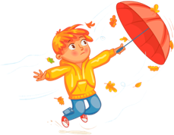
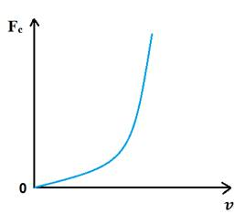
Для того чтобы уменьшить силу сопротивления среды, телу придают обтекаемую форму. Наиболее выгодна в этом отношении форма, близкая к форме падающей капли дождя.
Примерный характер зависимости модуля силы сопротивления от модуля относительной скорости тела приведён на рисунке. Если тело неподвижно относительно вязкой среды (относительная скорость равна нулю), то сила сопротивления равна нулю. С увеличением относительной скорости сила сопротивления растёт медленно, а потом всё быстрее и быстрее.
1. Петя решил поэкспериментировать дома. Он взял раскрытый зонт и начал его поднимать и опускать с одинаковой скоростью. В каком случае Петя чувствовал большее сопротивление – при движении вниз или вверх? Свой ответ поясните
.
Возможный ответ
Ответ: при движении вниз.
При движении в вверх зонт встречается с воздухом более обтекаемой формой, чем при движении вниз, поэтому во втором случае сопротивление воздуха будет больше
Дан правильный ответ и приведено правильное пояснение | 1 балл
Другие варианты ответа или ответ отсутствует | 0 баллов
.
2. Какое из тел при движении в воздухе с одинаковой скоростью будет испытывать наименьшее сопротивление?
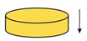 | 2.  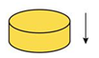 | 3.  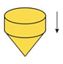 | 4.  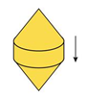
.
Ответ: 4
Выбран верный ответ | 1 балл
Другие варианты ответа или ответ отсутствует | 0 баллов
.
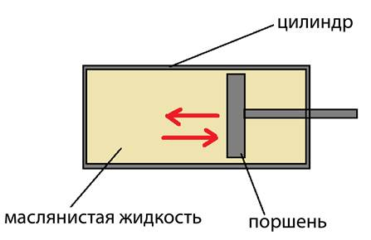
3. В спортивных залах для тренировок используют тренажёры различного типа: грузоблочные и гидравлические.
В отличие от грузоблочных тренажёров, сопротивление в гидравлических тренажёрах создаётся с помощью принципа гидравлического давления (давления, создаваемого специальной масляной жидкостью в цилиндре). Это даёт возможность работать с оптимальным уровнем нагрузки без необходимости регулировки. А при необходимости увеличить нагрузку достаточно увеличить скорость выполняемых движений.

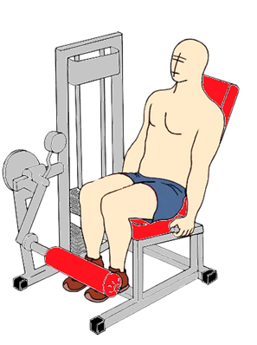  Грузоблочный тренажёр | 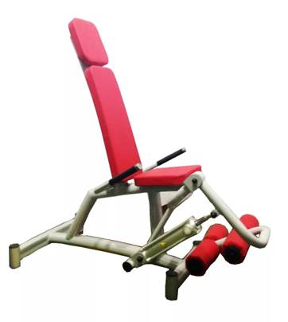  Гидравлический тренажёр
Выберите верные утверждения.
1.Так как маслянистая жидкость оказывает сопротивление поршню внутри цилиндра при перемещении в обоих направлениях, спортсмен, тренируясь на гидравлическом тренажёре, должен прикладывать усилия для движения также в обоих направлениях.
2.Поршень внутри цилиндра гидравлического тренажёра изготавливают обтекаемой формы, чтобы уменьшить сопротивление.
3.При увеличении скорости выполнения упражнения на гидравлическом тренажёре увеличивается сопротивление маслянистой жидкости внутри цилиндра, и нагрузка уменьшается.
4. В цилиндре гидравлического тренажёра используется маслянистая жидкость, так как она обладает большой вязкостью, что также увеличивает сопротивление.

Ответ: 1, 4
Выбраны все верные ответы | 1 балл
Другие ответы или ответ отсутствует | 0 баллов

Автоматическая система поилок
Автоматическая система поилок для коров может работать на основе клапанов и поплавков (см. рисунок). Главный резервуар (1) собирает воду.
Её объём контролируется при помощи поплавка (2). Из бака выводятся трубки, по которым жидкость попадает в саму систему поения (3). Когда животные пьют жидкость, понижение её уровня в резервуаре меняет положение поплавка. В результате с помощью клапана (4) открывается доступ свежей порции воды из бака водопровода (5). Стоит уровню вернуться к нормальному значению, всплывающий поплавок отключает подкачку.

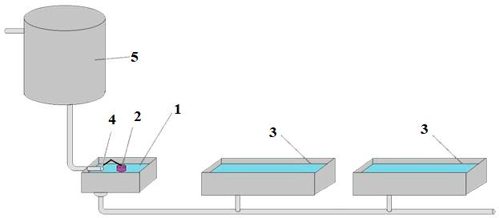
1. Выберите все верные утверждения о работе автоматической системы поения коров.

1) Вода из водопровода в автоматической системе поилок для коров непрерывно поступает в поилки.
2) Уровень воды в главном резервуаре всегда немного ниже, чем в поилках.
3) Средняя плотность поплавка, используемого в автоматической системе подачи воды, меньше плотности воды.
4) Поилки и главный резервуар работают по принципу сообщающихся сосудов.

Ответ: 3, 4
Выбраны все два верных элемента ответа | 1 балл
Другие ответы или ответ отсутствует | 0 баллов

2. Ваня подумал о модернизации системы. Он решил поднять главный резервуар выше поилок. Что произойдёт с системой, если это сделать? Свой ответ поясните.

Возможный ответ
Ответ: вода будет выливаться из поилок.
Так как главный резервуар и поилки являются сообщающими сосудами, а поверхность однородной жидкости в сообщающихся сосудах устанавливается на одном уровне, то при поднятии главного резервуара вода будет выливаться из всех поилок
Дан верный ответ и приведено пояснение | 1 балл
Другие ответы или ответ отсутствует | 0 баллов

3. Автоматическая система поилок для птиц работает немного по другому принципу. Стеклянную бутылку (2) наполняют водой и, перевернув, ставят на основания, соединённые трубкой с основным резервуаром (1), из которого пьют птицы. По мере понижения уровня воды в основном резервуаре вода из бутылок выливается и заполняет основной резервуар.
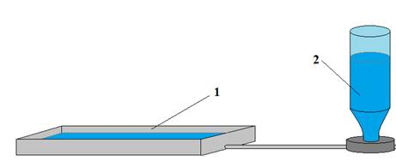
Выберите верное утверждение.
1) Гидростатическое давление столба воды в бутылке равно гидростатическому давлению воды в основном резервуаре.
2) Атмосферное давление не даёт вылиться воде из перевёрнутой бутылки.
3) В пространстве между дном перевёрнутой бутылки и поверхностью воды в ней находится атмосферный воздух.
4) При понижении атмосферного давления уровень воды в перевёрнутой бутылке повысится.

Ответ: 2
Выбран верный ответ | 1 балл
Другие ответы или ответ отсутствует | 0 баллов

Рычаги в природе

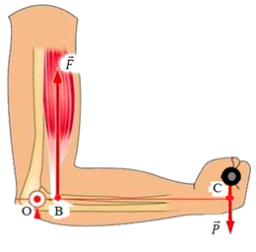
Человеческая рука представляет собой рычаг. Под действием силы двуглавой мышцы рычаг-рука поднимает груз, находящийся на ладони. Если рассматривать среднестатистического человека, то точка приложения силы F находится на расстоянии ОВ = 3 см от оси вращения (от локтевого сустава), а точка приложения веса груза P – на расстоянии ОС = 30 см (см. рисунок).
1. Используя условие равновесия рычага, можно определить, как соотносятся сила двуглавой мышцы среднестатистического человека и вес поднимаемого им груза.
Выберите верное утверждение о соотношении сил.
1) Вес поднимаемого среднестатистическим человеком груза превосходит силу, развиваемую в этот момент двуглавой мышцой этого человека
в 9 раз.
2) Вес поднимаемого среднестатистическим человеком груза превосходит силу двуглавой мышцы этого человека в 10 раз.
3) Сила двуглавой мышцы среднестатистического человека превосходит вес поднимаемого им груза в 9 раз.
4) Сила двуглавой мышцы среднестатистического человека превосходит вес поднимаемого им груза в 10 раз.

Ответ: 4
Выбран верный ответ | 1 балл
Другие ответы или ответ отсутствует | 0 баллов

2. Рычаг-рука при сокращении мышц проигрывает в силе, но выигрывает в других характеристиках. В чём выигрывает рычаг-рука?

Возможный ответ
Ответ: выигрыш в расстоянии/расстоянии
Дан верный ответ | 1 балл
Другие ответы или ответ отсутствует | 0 баллов

3. Рычаги встречаются и у растений. На рисунке изображена ситуация, когда на два дерева: дуб и ель (см. рисунок) – действует сильный ветер. В то же время со стороны почвы возникает сила сопротивления, действующая на главный корень.
У дуба корни уходят в глубь земли, а у ели корни стелются ближе к поверхности.
1.Выберите верное утверждение о рычагах (ствол-главный корень) для дуба и ели.
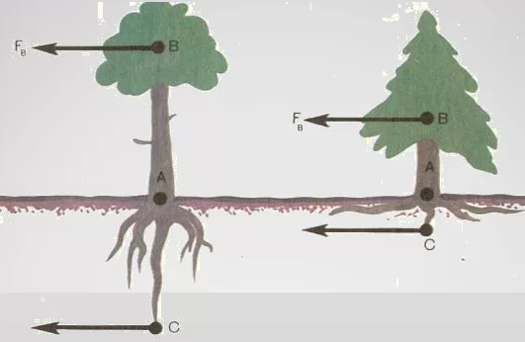1) Плечо силы ветра, действующей на крону ели относительно комля, сравнимо с плечом силы сопротивления почвы, действующей на главный корень ели относительно комля.
2) Так как корни ели стелются вблизи поверхности земли, сила сопротивления со стороны земли при сильном ветре возрастает в несколько раз по сравнению с силой сопротивления земли, действующей на корень дуба.
3) Модуль момента силы ветра, действующей на крону дуба, примерно равен модулю момента силы сопротивления почвы, действующей на главный корень дуба.
4) Так как крона дуба располагается преимущественно в верхней части дерева, то точка опоры смещается ниже, по сравнению с точкой опоры ели.

Ответ: 3
Выбран верный ответ | 1 балл
Другие ответы или ответ отсутствует | 0 баллов

4. Какое из деревьев: дуб или ель – скорее всего, будет вырвано с корнем при сильном ветре?
Объясните свой ответ.

Возможный ответ
Ответ: ель.
Так как плечо силы сопротивления, действующей на ель со стороны земли намного больше, чем плечо силы со стороны ветра, то рычаг (ствол и корень) при сильном ветре выйдет из равновесия, и ель упадёт, будет вырвана с корнем.
Дан верный ответ и приведено пояснение | 1 балл
Другие ответы или ответ отсутствует | 0 баллов

Задания для оценки естественнонаучной грамотности (Физика 8 класс)

Почему у тел разная теплопроводность?
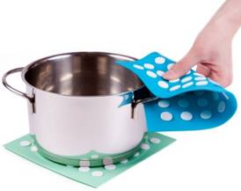
Известно, что тела бывают в трёх агрегатных состояниях, отличающихся расстоянием между частицами в веществе. В твёрдых телах оно наименьшее, а в газах – наибольшее. Чтобы тело нагрелось, нужно, чтобы механическая энергия движения молекул перешла в тепловую: чем быстрее двигаются молекулы, тем выше температура вещества. Поскольку в газах частицы дальше, то и нагреваться газы будут медленнее, а твёрдые тела – быстрее. Скорость нагревания вещества равна скорости потери им тепла. Многие твёрдые тела быстро принимают и так же быстро отдают тепло – у них хорошая теплопроводность. Газы же нагреваются и остывают медленно, поэтому говорят, что они обладают плохой теплопроводностью.
Это свойство газов активно используется в быту: например, при изготовлении прихваток между слоями оставляют воздух, чтобы при контакте с горячей поверхностью тепло медленнее передавалось.
1. Почему для изготовления чайников, кастрюль и т.п. используют не пластмассы, а сплавы металлов?

Возможный ответ
Ответ: эти изделия контактируют с огнём, и пластмасса, во-первых, может расплавиться. А во-вторых, такая посуда при нагревании может выделять опасные вещества. Поэтому важно, чтобы материал был прочным и с хорошей теплопроводностью, как у сплавов металлов.
Приведено верное объяснение преимуществ использования посуды из сплавов металлов перед пластмассовой посудой | 1 балл
Объяснение приведено неверно или отсутствует | 0 баллов

2. Почему птицы не замерзают, хотя «одеты» в лёгкие перья? Приведите три примера использования человеком способности птиц и зверей поддерживать организм в тепле.

Возможный ответ
Ответ: между перьями птиц присутствует воздух, обладающий плохой теплопроводностью. Благодаря этому медленнее теряется тепло тела.
Возможные примеры:
- зимой советуют одеваться многослойно, чтобы воздух между слоями одежды «удерживал» тепло тела;
- часто в домах делают окна из двух стёкол, и слой воздуха между ними позволяет поддерживать тепло в квартире;
- перьями птиц наполняют одеяла и куртки, чтобы воздух между ними дольше сохранял тепло тела;
- шерсть зверей также согревает их, так как между шерстинками присутствует воздух. Это замедляет потерю тепла. Поэтому люди изготовляют шубы и подкладки на меху.
Дано верное объяснение (упоминается расстояние между перьями, заполненное воздухом, и плохая теплопроводность воздуха).  Приведено три корректных примера | 4 балла
Дано верное объяснение, приведено два корректных примера | 3 балла
Дано верное объяснение, приведён один корректный пример | 2 балла
Дано верное объяснение, но приведённые примеры некорректны ИЛИ отсутствуют | 1 балл
Другой ответ или ответ отсутствует | 0 баллов

3. Вы уже знаете, что твёрдые тела нагреваются быстрее, чем тела в других агрегатных состояниях. Но теплопроводность различных твёрдых веществ не одинакова. Перед вами значения теплопроводности некоторых из них.

Вещество | Теплопроводность (Вт/м·с) | Вещество | Теплопроводность (Вт/м·с)
Алюминий | 210,0 | Пластмасса | 0,2
Серебро | 428,0 | Древесина | 0,15
Фарфор | 1,5 | Железо | 74,0
Золото | 313,0 | Олово | 67,0
Основываясь на приведенных данных, ответьте на вопросы.
Почему для изготовления тарелок используется не алюминий, а фарфор?
Почему кухонные лопатки изготавливают из дерева, а не из металлов?
При объяснении укажите, как назначение предмета связано с материалом изготовления.

Возможный ответ
1) У алюминия теплопроводность выше, чем у фарфора, поэтому, например, от горячей еды алюминиевая тарелка нагреется, и её будет неудобно использовать.
2) Кухонные лопатки используют для перемешивания горячей еды.
У металлов высокая теплопроводность, поэтому об такую лопатку можно обжечься. У дерева же теплопроводность низкая
Даны верные ответы на два вопроса | 2 балла
Дан верный ответ на один вопрос, а другой ответ некорректен | 1 балл
Другой ответ или ответ отсутствует | 0 баллов

4. Расположите материалы, из которых могут быть сделаны ложки, в порядке увеличения времени, которое потребуется для их нагревания до одинаковой температуры.
Материалы: алюминий, древесина, серебро, пластмасса, железо.

Возможный ответ
Ответ: пластмасса – древесина – железо – алюминий – серебро
Дана верная цепочка материалов | 3 балла
В ответе присутствует одна ошибка | 2 балла
В ответе присутствуют две ошибки | 1 балл
Другой ответ или ответ отсутствует | 0 баллов

5. Почему у входа в баню висят подобные объявления?

Дорогие посетители!
Перед входом в парную убедительно просим Вас снять все золотые
и серебряные украшения. Вы можете их оставить в камере хранения.
Администрация.
Что может произойти, если этого не сделать?

Возможный ответ
Ответ: такие объявления висят, потому что из-за хорошей теплопроводности этих металлов под воздействием высокой температуры в бане украшения быстро нагреются.
Если не снять украшения, можно получить ожог
Даны два верных ответа | 2 балла
Дан один верный ответ | 1 балл
Другой ответ или ответ отсутствует | 0 баллов

6. Почему, когда мы зажигаем спичку, то не обжигаем руку, хотя на её другом конце горит огонь?

Возможный ответ
Ответ: у дерева плохая теплопроводность, поэтому другой конец спички
не нагревается
Дан верный ответ | 1 балл
Другой ответ или ответ отсутствует | 0 баллов

Измерение влажности воздуха
Оптимальное значение относительной влажности [1] в помещении лежит
в пределах 40–60%. Отклонение от нормы становится причиной плохого самочувствия и в целом приносит дискомфорт человеку.
Измерить влажность воздуха можно при помощи специальных приборов: гигрометров и психрометров. Работа гигрометров основана на зависимости физических параметров различных материалов от влажности. Волосной гигрометр состоит из синтетического обезжиренного волоса, основания со шкалой, стрелки и шкива. При увеличении или уменьшении содержания водяных паров в воздухе сила натяжения волоса меняется, шкив проворачивается, меняя положение стрелки на шкале. В плёночном гигрометре в качестве чувствительного элемента выступает органическая плёнка, присоединённая к шкиву. При изменении влажности натяжение плёнки усиливается или уменьшается. Принцип действия конденсационного гигрометра состоит в измерении температуры, называемой точкой росы, при которой начинается конденсация влаги из воздуха. Механизм же работы психрометрических устройств основан на разности показаний сухого
и влажного термометров.
[1]Абсолютная влажность характеризует массу водяных паров в кубическом метре воздуха, а относительная влажность – отношение абсолютной влажности к максимальной массе водяного пара, которая может содержаться в 1 м3 воздуха при данной температуре.

1. Установите соответствие между названием прибора для измерения влажности и его изображением.
Название прибора
А) плёночный гигрометр
Б) конденсационный гигрометр
В) волосной гигрометр
Изображение схемы прибора
1.  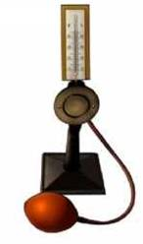 | 2.  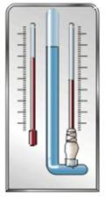 | 3. 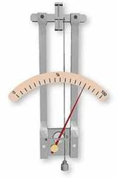 | 4.  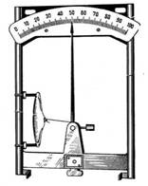
Запишите в таблицу выбранные цифры под соответствующими буквами.

Ответ: А – 4, Б – 1, В – 3
Верно указано три элемента ответа | 2 балла
Верно указаны два элемента ответа и допущена одна ошибка или третий ответ отсутствует | 1 балл
Другие ответы или ответ отсутствует | 0 баллов

2. Различаются ли и, если различаются, то как, показания термометров (сухого и влажного) психрометра при относительной влажности в 100%? Ответ поясните.

Возможный ответ
Ответ: показания термометров не различаются. При 100%-ной относительной влажности скорость испарения воды равна скорости её конденсации
Дан верный ответ и приведено пояснение | 2 балла
Дан верный ответ, но обоснование некорректно или отсутствует | 1 балл
Другие ответы или ответ отсутствует | 0 баллов

3. Нормой относительной влажности в квартире, где находится ребёнок, считается 50–70%.
Психрометрический гигрометр, размещённый в детской комнате, даёт показания для сухого термометра 22 °С.
Психрометрическая таблица
Показания сухого термометра, °C | Разность показаний сухого и влажного термометра, °С
Показания сухого термометра, °C | 0 | 1 | 2 | 3 | 4 | 5 | 6 | 7 | 8 | 9 | 10
Показания сухого термометра, °C | Относительная влажность, %
0  2  4  6  8  10  12  14  16  18  20  22  24  26  28  30 | 100  100  100  100  100  100  100  100  100  100  100  100  100  100  100  100 | 81  84  85  86  87  88  89  89  90  91  91  92  92  92  93  93 | 63  68  70  73  75  76  78  79  81  82  83  83  84  85  85  86 | 45  51  56  60  63  65  68  70  71  73  74  76  77  78  78  79 | 28  35  42  47  51  54  57  60  62  65  66  68  69  71  72  73 | 11  20  28  35  40  44  48  51  54  56  59  61  62  64  65  67 | ─  ─  14  23  28  34  38  42  46  49  51  54  56  58  59  61 | ─  ─  ─  10  18  24  29  34  37  41  44  47  49  51  53  55 | ─  ─  ─  ─  7  14  20  25  30  34  37  40  43  46  48  50 | ─  ─  ─  ─  ─  5  11  17  22  27  30  34  37  40  42  44 | ─  ─  ─  ─  ─  ─  ─  9  15  20  24  28  31  34  37  39

При каких показаниях влажного термометра требования к санитарным нормам будут соблюдены?
1) примерно от 16 до 18 °С
2) менее 16 °С
3) примерно от 14 до 30 °С
4) более 14 °С

Ответ: 1
Выбран верный ответ | 1 балл
Другие ответы или ответ отсутствует | 0 баллов

4. Согласно существующим требованиям температура в учебных кабинетах должна поддерживаться в пределах 18–24 °С, а относительная влажность – в пределах 40–60%.
В таблице представлены результаты измерений, проведённых в некоторых школьных кабинетах. Можно ли с полной уверенностью утверждать, что во всех кабинетах соблюдены требования к температуре и влажности, если известно, что погрешность прямого измерения температуры составляет ±1 °С, а абсолютная погрешность измерения относительной влажности составляет ±5%? Ответ поясните.
№ кабинета | Температура, °С | Относительная влажность, %
1 | 19 | 45
2 | 22 | 60
3 | 20 | 50
4 | 23 | 55

Возможный ответ
Ответ: требования к температуре соблюдены. Относительная влажность в кабинете 2 может превышать допустимую.
С учётом погрешности все результаты измерения температуры попадают
в допустимый интервал значений (от 18 до 24 °С). Учитывая погрешность измерения 5%, получаем, что относительная погрешность в кабинете 2 попадает в интервал (60 ± 5) %. Так что есть вероятность, что в кабинете 2 влажность превышает допустимую
Дан верный ответ и приведено пояснение | 2 балла
Дан верный ответ, но пояснение некорректно или отсутствует | 1 балл
Другие ответы или ответ отсутствует | 0 баллов

Электрический конвектор

Настенный электрический конвектор используется для обогрева помещений.
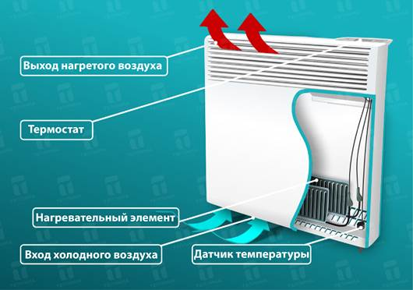Принцип работы электрического конвектора достаточно прост. Конвектор – прибор, в котором теплопередача происходит за счёт естественного движения воздуха – конвекции: холодный воздух, вступая в контакт с электрическим нагревательным элементом, увеличивает собственную температуру, становится легче и выходит через фронтальную решётку, которая обеспечивает отличное распределение тепла по всему помещению. За счёт циркуляции воздух в пространстве комнаты очень быстро прогревается.
- В правилах установки электрических конвекторов сказано, что их необходимо размещать на высоте 12–15 см от пола. Что произойдёт, если нарушить это правило и повесить конвектор почти вплотную к полу?

Возможный ответ
Ответ: холодный воздух поступает в конвектор снизу. Если его поместить вплотную к полу, то это будет препятствовать конвекции и, соответственно, нормальной работе конвектора
Приведён верный ответ с указанием на проблему с конвекцией воздуха | 1 балл
Другие ответы или ответ отсутствует | 0 баллов

2. В конвекторе есть датчик температуры, который соединён с термостатом. При достижении температуры, заданной пользователем для термостата, датчик отключает нагреватель. Каким образом установка датчика температуры помогает экономить электроэнергию?

Возможный ответ
Ответ: датчик температуры установлен в нижней части конвектора и измеряет температуру входящего (холодного) воздуха. Датчик отключает нагреватель, если воздух в комнате прогрелся до установленной температуры. Это помогает не тратить электроэнергию на постоянный нагрев воздуха.
Приведено верное объяснение с указанием то, что датчик измеряет температуру входящего (холодного) воздуха | 1 балл
Другие ответы или ответ отсутствует | 0 баллов

3. Для многих потребителей основным достоинством электрического конвектора является его коэффициент полезного действия, который достигает 95%. Объясните, что это означает с точки зрения преобразования энергии, происходящего при работе электрического конвектора.

Возможный ответ
Ответ: при работе электрического конвектора 95% работы электрического тока идёт на непосредственное нагревание воздуха за счёт конвекции. 5% энергии теряется на нагрев корпуса конвектора и тепловое излучение его частей
Приведено верное объяснение с указанием преобразования энергии | 1 балл
Другие ответы или ответ отсутствует | 0 баллов

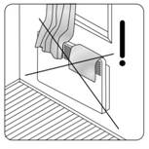
4. В правилах по использованию электрических конвекторов указано, что опасно сушить мокрые вещи, помещая их на корпус конвектора. Объясните, почему это опасно.

Возможный ответ
Ответ: если поместить вещи на корпус конвектора, то нарушится конвекция воздуха через корпус конвектора. Всё количество теплоты будет идти на нагревание вещей, что может привести к пожару
Приведено верное объяснение с указанием причины опасности | 1 балл
Другие ответы или ответ отсутствует | 0 баллов

5. При выборе электрического конвектора для отопления можно пользоваться правилом: для 1 м3 помещения необходима мощность конвектора примерно 35–45 Вт. Ниже приведены характеристики четырёх электрических конвекторов.
Модель 1  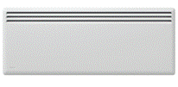  Термостат: электронный.  Мощность обогрева: 500 Вт.  Управление: механическое.  Защитные функции: защита от мороза, отключение при перегреве. | Модель 2  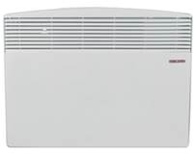  Диапазон регулировки 6–36 °С.  Точность термостата ±0,5 °С.  Мощность обогрева 2000 Вт  Автоматическая защита от перегрева.  Номинальное напряжение 230 В, +15% –10%.  Высота 389 мм. | Модель 3  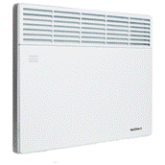  Мощность обогрева 1000 Вт.  Термостат.  Количество режимов работы: 2.  Отключение при перегреве.  Монтаж: настенный. | Модель 4  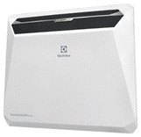  Количество режимов работы: 1.  Мощность обогрева 1500 Вт.  Отключение при перегреве, защита от влаги.  Монтаж: настенный.  Тип нагревательного элемента: монолитный.  Габариты (Ш×В×Т): 56×40,40×9,10 см.
Какую модель можно выбрать для отопления комнаты площадью 17 м2? Ответ поясните расчётами.

Возможный ответ
Ответ: если в комнате потолки 2,5 м высотой, то общий объём будет 17⋅2,5=42,5 м³. В этом случае потребуется максимальная мощность 42,5 м³⋅45 Втм3=1912,5 Вт. Следовательно, можно выбрать модель 2. При минимальном энергопотреблении потребуется мощность 42,5 м³⋅35 Вт м³=1487,5 Вт, т.е. достаточно выбрать модель 4.
Если потолки в комнате выше, то потребуется более мощный нагреватель. Например, для потолков высотой 3 м потребуется 45 Вт м³⋅(17 м²⋅3 м)=2295 Вт. Модели мощностью более 2000 Вт нет. Поэтому можно использовать два нагревателя модели 4
Приведены верные рассуждения, подтверждённые расчётами | 1 балл
Другие ответы или ответ отсутствует | 0 баллов

Цветовое зрение человека
Рассмотрим такие функции зрения, как светоощущение и цветовое восприятие.
Размер зрачка регулирует световой поток, поступающий в глаз.
Сетчатка человеческого глаза состоит из фоторецепторов двух видов: колбочек и палочек. Палочки обладают высокой светочувствительностью и позволяют видеть при плохом освещении, также они отвечают за периферическое зрение. Колбочки, наоборот, требуют для своей работы большего количества света, но именно они позволяют разглядеть мелкие детали (отвечают за центральное зрение) и дают возможность различать цвета.
Колбочки содержат три типа пигментов белкового происхождения. Один тип пигмента чувствителен к длине волны, соответствующей красному участку спектра (555 нм), другой – зелёному (530 нм), третий – синему (426 нм). Видение нами всех красок и оттенков обусловлено сложением соответствующих трёх сигналов в мозге.
Люди с нормальным цветным зрением имеют в колбочках все три пигмента (красный, зелёный и синий) и являются трихроматами (от слова «хромос» – цвет). Если один из пигментов в сетчатке отсутствует, то человек различает только два из трёх основных цветов и является дихроматом.
Дефект красного пигмента в колбочках встречается чаще всего. По статистике, 8% белых мужчин и 0,4% белых женщин имеют красно-зелёный дефект цветного зрения. Люди с дефектом синего пигмента в колбочках встречаются крайне редко, так же как и люди, у которых полностью отсутствует цветное зрение, т.е. те, кто плохо видит все три цвета.
Наследственная, реже приобретённая, особенность зрения человека, выражающаяся в неспособности различать один или несколько цветов, называется дальтонизмом или цветовой слепотой. Эта особенность зрения названа в честь Джона Дальтона, который впервые описал один из видов цветовой слепоты на основании собственных ощущений в 1794 г.
1. Выберите все верные утверждения.
1) Трихроматы различают только один из трёх основных цветов.
2) Такие фоторецепторы, как палочки, отвечают на центральное зрение и сумеречное зрение.
3) Дальтонизм не передаётся по наследству.
4) Чаще всего у человека встречается красный дефект цветного зрения.
5) Цвета человек различает благодаря наличию таких фоторецепторов, как колбочки.

Ответ: 4, 5
Выбраны два верных элемента ответа | 2 балла
Выбран только один верный элемент ответа и другие элементы не выбраны | 1 балл
Другие ответы или ответ отсутствует | 0 баллов

2. На рисунке показана форма кошачьего зрачка при различных уровнях освещённости. Какой из рисунков (1–3) соответствует очень яркой освещённости в солнечный полдень?
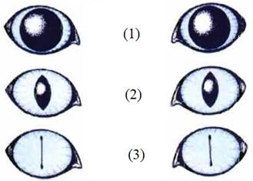

Ответ: 3
Выбран верный ответ | 1 балл
Другие ответы или ответ отсутствует | 0 баллов

3. Новорождённый ребёнок видит окружающий мир окрашенным в различные оттенки серого. Такое восприятие связано с недостаточной зрелостью сетчатки. Фоторецепторов, улавливающих коротковолновую часть спектра, в сетчатке ребёнка гораздо меньше, чем у взрослого. Только постепенно мир приобретает яркие краски. Известно также, что кривизна роговицы глаза новорождённого меньше, чем у взрослого.
Выберите все верные утверждения.
1) Позднее всего у ребёнка развивается способность к восприятию синего и фиолетового цвета.
2) Позднее всего у ребёнка развивается способность к восприятию красного и оранжевого цвета.
3) Преломляющая способность роговицы глаза новорождённого меньше, чем у взрослого, чем объясняется дальнозоркость, присущая большинству новорождённых.
4) Преломляющая способность роговицы глаза новорождённого больше, чем у взрослого, чем объясняется близорукость, присущая большинству новорождённых.

Ответ: 1, 3
Выбраны два верных элемента ответа | 2 балла
Выбран только один верный элемент ответа и другие элементы не выбраны | 1 балл
Другие ответы или ответ отсутствует | 0 баллов

4. Согласно демографическим исследованиям в городе проживает 100 000 человек, из них 45% мужчин и 55% женщин. Оцените, сколько дальтоников-мужчин можно встретить среди горожан, если опираться на результаты исследований.

Ответ: 3600
Получен верный ответ | 1 балл
Другие ответы или ответ отсутствует | 0 баллов

5. У ряда животных центральный участок сетчатки состоит, главным образом, из палочек. Какое преимущество это даёт животным?

Возможный ответ
Ответ: улучшает ночное восприятие / позволяет лучше видеть в сумерки
Дан верный ответ и приведено пояснение | 1 балл
Другие ответы или ответ отсутствует | 0 баллов

6. На рисунке показаны кривые спектральной чувствительности глаза человека с нормальным зрением, соответствующие светочувствительности палочек и колбочек сетчатки.

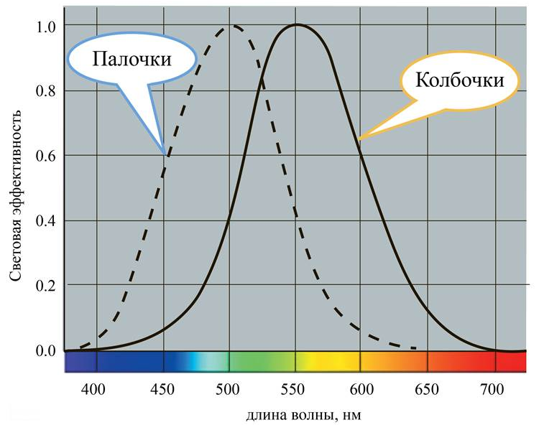
Как с помощью графика можно объяснить эффект Пуркинье: красные цвета в сумерках кажутся тёмными, а в ночное время – практически чёрными, в то время как синие объекты воспринимаются более светлыми?

Возможный ответ
Ответ: за зрительное восприятие в сумерках отвечают преимущественно палочки. Согласно графику спектральная чувствительность палочек
в красной области видимого спектра равна нулю, а максимальная чувствительность приходится на область сине-зелёной части спектра. Поэтому предметы красного цвета будут казаться тёмными (почти чёрными) при слабой освещённости, а предметы синего цвета будут казаться более светлыми, чем они казались на фоне других предметов днём
Дан верный ответ и приведено пояснение | 1 балл
Другие ответы или ответ отсутствует | 0 баллов

7. На рисунке показано восприятие световых волн для некоторых животных по сравнению с человеком.
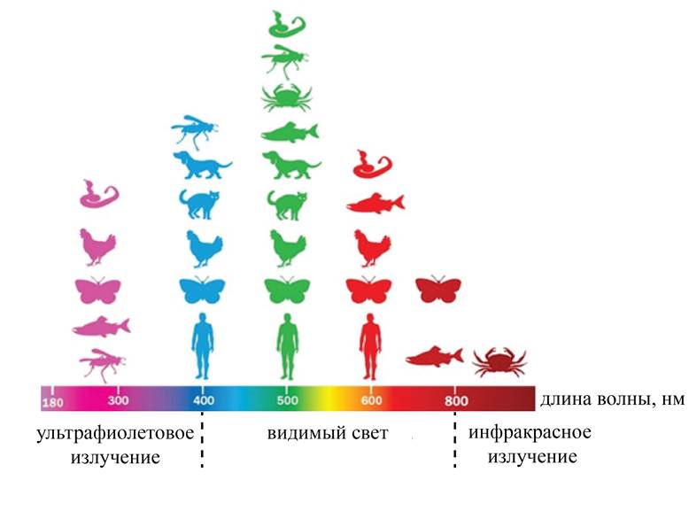
Выберите все верные утверждения о восприятии световых волн разными организмами.
1) Крабы способны воспринимать инфракрасное излучение.
2) Некоторые насекомые воспринимают ультрафиолетовую часть солнечного спектра.
3) Собаки не различают синие и фиолетовые цвета.
4) Кошки видят мир в красных и зелёных цветах.
5) Мир бабочки окрашен преимущественно в красные тона.

Ответ: 1, 2, 3
Выбраны три верных элемента ответа | 2 балла
Выбраны только два верных элемента ответа и другие элементы не выбраны | 1 балл
Другие ответы или ответ отсутствует | 0 баллов

Задания для оценки естественнонаучной грамотности (Физика 9 класс)

Тормозной путь автомобиля
Представьте, насколько меньше было бы аварий, если бы автомобили могли останавливаться мгновенно. К сожалению, элементарные законы физики говорят, что это невозможно.

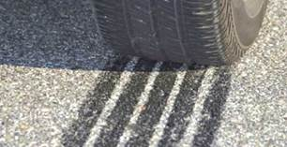
Тормозной путь у разных машин отличается. Здесь в расчёт идёт скорость передвижения, вес транспортного средства и его габариты, состояние резины, погодные условия и много других показателей. Кроме того, важна и скорость реакции водителя, т.е. в остановочный путь входит и путь реакции, который проходит автомобиль за время между появлением опасности и нажатием водителем на педаль тормоза.
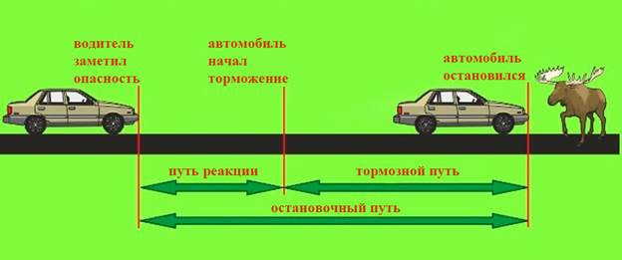
Для тормозного пути характерна сильная зависимость от скорости автомобиля. В таблице приведены данные исследования зависимости тормозного пути некоторого автомобиля от скорости его движения перед началом торможения. Абсолютная погрешность измерения скорости составляет ±1 км/ч, а погрешность измерения тормозного пути составляет ±0,5 м.

Скорость автомобиля, км/ч | 32 | 48 | 64 | 80 | 96 | 112
Тормозной путь, м | 6 | 14 | 24 | 38 | 56 | 75

Но эти данные характерны для движения по сухому асфальту. При движении по заснеженной дороге или в гололёд тормозной путь значительно увеличивается.
1. Выберите все верные утверждения о характере торможения автомобиля.
1) Для одного и того же автомобиля тормозной путь увеличивается с увеличением скорости движения и не зависит от погодных условий.
2) Исследование зависимости тормозного пути от скорости движения должно было проводиться для одного и того же автомобиля и при движении по одной и то же дороге.
3) Чем легче автомобиль, тем больше его остановочный путь.
4) Если водитель отвлекается от дороги, то увеличивается путь реакции, являющийся составной частью общего остановочного пути.
5) Путь реакции всегда постоянен, а тормозной путь прямо пропорционален скорости движения автомобиля перед началом торможения.

Ответ: 2, 4
Выбран верный ответ | 2 балла
Приведено только два элемента верного ответа и другие элементы не указаны | 1 балл
Другие ответы или ответ отсутствует | 0 баллов

2. Для объяснения зависимости тормозного пути от скорости автомобиля предложена следующая модель.
При торможении кинетическая энергия автомобиля полностью идёт на работу силы трения скольжения: mυ² / 2=μmgS_{торм.}. Следовательно, тормозной путь пропорционален квадрату скорости автомобиля: S_{торм}.∼ υ².
Соответствует ли эта теоретическая модель результатам исследования зависимости тормозного пути автомобиля от скорости его движения перед началом торможения? Ответ поясните.

Возможный ответ
С учётом погрешностей измерения данные исследования соответствуют предложенной зависимости: тормозной путь пропорционален квадрату скорости. /
При увеличении скорости в 2 раза (с 32 до 64 км/ч или с 48 до 96 км/ч) тормозной путь возрастает примерно в 4 раза.
ИЛИ
Выполняются соотношения (υ₂ / υ₁)² ≈ S_{2торм.} / S_{1торм}. для различных скоростей, приведённых в таблице.
Приведён верный ответ и расчёты для его обоснования | 2 балла
Приведён верный ответ, но в рассуждениях допущена ошибка.  ИЛИ  Рассуждения направлены на получение верного ответа, но не закончены или в них допущена ошибка | 1 балл
Другие ответы или ответ отсутствует | 0 баллов

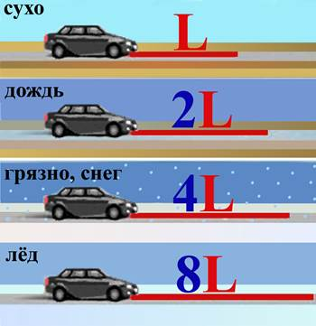
Торможение на заснеженной дороге
На одном из порталов для автолюбителей приводится рисунок, демонстрирующий, что коэффициент трения шин о поверхность дороги зависит от погоды. Тормозной путь автомобиля намного увеличивается, если торможение автомобиля происходит на скользкой дороге.

3. Какие условия должны были соблюдаться при проведении исследования, результаты которого представлены на рисунке?
Возможный ответ
Ответ: тормозной путь зависит от начальной скорости торможения, а также может зависеть от массы автомобиля, ветра и т.п. Поэтому при проведении такого исследования должны оставаться неизменными все эти величины, а меняться только покрытие дороги (коэффициент трения шин о дорогу)
Приведён верный ответ с указанием неизменности скорости начала торможения | 1 балл
Другие ответы или ответ отсутствует | 0 баллов

4. Коэффициент трения шин при движении по сухому асфальту равен примерно 0,8. Каков коэффициент трения при движении по грязной заснеженной дороге? Ответ поясните.

Возможный ответ
Ответ: тормозной путь S=υ²/μg. Следовательно, если путь увеличился
в 8 раз, значит, коэффициент трения уменьшился в 8 раз и для движения по грязной заснеженной дороге он составляет примерно 0,1.
Приведён верный ответ и расчёты для его обоснования | 2 балла
Приведен верный ответ, но в рассуждениях допущена ошибка.  ИЛИ  Рассуждения направлены на получение верного ответа, но не закончены, или в них допущена ошибка | 1 балл
Другие ответы или ответ отсутствует | 0 баллов

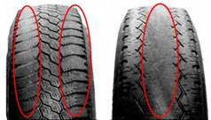
5. Водителей предупреждают, что опасно ездить на автомобиле с сильным износом протектора шин (см. рисунок). Особенно опасно, если на таких шинах автомобиль движется в дождь по мокрому асфальту и лужам, поскольку может наблюдаться эффект аквапланирования. При аквапланировании между шинами и дорогой образуется слой воды и исчезает сцепление колес автомобиля с дорогой.
Почему аквапланирование характерно для шин с сильным износом протектора, а с хорошим протектором этот эффект практически не наблюдается?

Возможный ответ
Ответ: если у шин нормальный протектор, то вода при движении проходит в пазы протектора и отводится вверх. При этом между нижней частью шин и асфальтом остается хорошее сцепление. Если же на шинах нет протектора или его высота очень мала, то вода играет роль смазки, сильно уменьшая коэффициент трения, и образуется эффект аквапланирования.
Приведено верное обоснование | 1 балл
Другие ответы или ответ отсутствует | 0 баллов

Реакция водителя
Когда речь идёт об экстренном торможении, самую главную роль играет реакция водителя: успеет ли он вовремя заметить опасную ситуацию и нажать на педаль тормоза. Обычно на это уходят доли секунды, но на большой скорости они имеют значение. В таблице приведены результаты исследования, которое показало, сколько проезжает автомобиль за промежуток времени между сигналом об опасности и нажатием водителем на педаль тормоза.

Скорость автомобиля, км/ч | 32 | 48 | 64 | 80 | 96 | 112
Путь до начала торможения, м | 6 | 9 | 12 | 15 | 18 | 21

6. Выберите все верные утверждения о данном исследовании.
1) Исследование проводилось для одного и того же водителя в одной машине и при других равных условиях кроме скорости движения автомобиля.
2) Для того чтобы оценить время реакции водителя, необходимо полученный путь до начала торможения разделить на скорость движения автомобиля.
3) Промежуток времени между сигналом об опасности и нажатием водителем на педаль тормоза уменьшается с увеличением скорости автомобиля.
4) При увеличении скорости движения автомобиля вдвое путь до начала торможения увеличивается в 2 раза.
5) Если использовать в исследовании другой автомобиль, то путь до начала торможения увеличится.

Ответ: 1, 2, 4
Выбран верный ответ | 2 балла
Приведено только два элемента верного ответа и другие элементы не указаны | 1 балл
Другие ответы или ответ отсутствует | 0 баллов

7. Оцените промежуток времени между сигналом об опасности и нажатием водителем на педаль тормоза, который получен в данном исследовании. Свой ответ подтвердите расчётами.

Возможный ответ
Ответ: если движение автомобиля в этот промежуток времени равномерное, то промежуток времени определяется по формуле
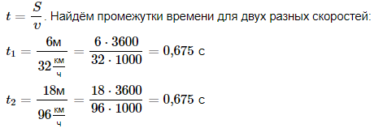
Расчёты для других скоростей дают тот же промежуток времени
Приведён верный ответ и расчёты для его обоснования | 2 балла
Приведен верный ответ, но в рассуждениях допущена ошибка.  ИЛИ  Рассуждения направлены на получение верного ответа, но не закончены, или в них допущена ошибка | 1 балл
Другие ответы или ответ отсутствует | 0 баллов

8. Согласно правилам дорожного движения самое серьёзное наказание влечёт вождение автомобиля в состоянии алкогольного или наркотического опьянения. Каким образом может повлиять такое состояние водителя на тормозной путь автомобиля? Свой ответ поясните.

Возможный ответ
Ответ: в состоянии опьянения увеличивается время реакции организма на опасность. В связи с этим увеличивается и промежуток времени между сигналом об опасности и нажатием водителем педали тормоза, что в свою очередь увеличивает тормозной путь автомобиля.
Приведён верный ответ и объяснение | 1 балл
Другие ответы или ответ отсутствует | 0 баллов

Слуховая система человека
Основными объективными характеристиками звукового информационного канала являются частотный диапазон воспринимаемых звуков и динамический диапазон звукового давления воспринимаемых звуков.
Субъективным признаком частоты звука является его высота, чем больше частота звука, тем более высоким он воспринимается на слух. Нижний частотный слуховой порог органа слуха человека составляет примерно 16 Гц, верхняя граница частоты колебаний составляет 20 000 Гц, воспринимаемых ухом человека в возрасте до 20 лет. В возрасте 35 лет эта граница составляет примерно 15 000 Гц, в возрасте 50 лет – примерно 12 000 Гц. Дети воспринимают звуки с частотой до 22 000 Гц. Волны с частотой менее 16 Гц принято называть инфразвуком, а с частотой более 20 кГц – ультразвуком.
Субъективным признаком звукового давления является громкость звука. Уровень звукового давления измеряется в децибелах (дБ). Диапазон воспринимаемых уровней интенсивности звука в среднем составляет 130 дБ. Значение 0 дБ соответствует среднестатистическому порогу слышимости человека для тона частотой 1000 Гц.
Порог слышимости (минимальная интенсивность звука, воспринимаемая ухом) различен для звуковых колебаний разных частот. Органы слуха человека наиболее чувствительны к частоте 1000–3000 Гц. Верхнюю границу интенсивности звука, которую человек ещё способен воспринимать, называют порогом болевого ощущения, так как восприятие звука такой интенсивности вызывает болевое ощущение. Отдых и сон считают полноценным, когда шум не превышает 25–30 дБ. Кратковременно допустим шум 80 дБ. Здоровые барабанные перепонки без ущерба могут переносить громкость в 110 дБ максимум в течение примерно 1,5 мин. В таблице указан уровень громкости от разных источников.
Источники звука | Уровень громкости (дБ)
Шелест листьев | 10
Шёпот | 20
Разговор | 60
Пневматический молоток | 90
Поезд метро | 100
Громкая музыка | 110
Болевой порог | 120
Смертельный уровень | 180

1. Выберите все верные утверждения, соответствующие информации в тексте.
1) С возрастом верхняя граница воспринимаемых человеком звуковых частот уменьшается.
2) Дети более чувствительны к звукам низкой частоты.
3) Громкость звука пропорциональна частоте звуковых колебаний.
4) При увеличении частоты звука высота тона увеличивается.
5) Длина звуковой волны является субъективной характеристикой звука.

Ответ: 1, 4
Выбраны два верных элемента ответа | 2 балла
Выбран только один верный элемент ответа и другие элементы не выбраны | 1 балл
Другие ответы или ответ отсутствует | 0 баллов

2. На рисунке показана область слышимости человеческого уха. Она находится между верхней кривой, соответствующей громким звукам, восприятие которых вызывает болевое ощущение, и нижней кривой, соответствующей порогу слышимости.
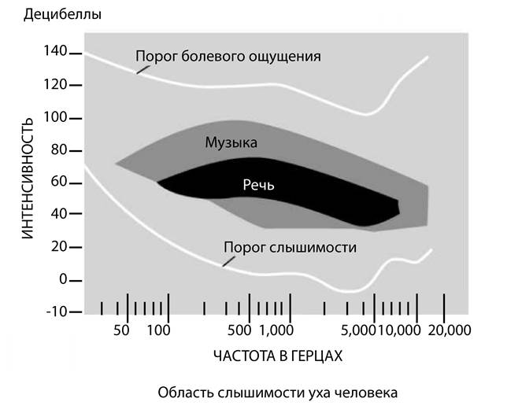
Выберите все верные утверждения.
1)При частоте 20 Гц порог болевого ощущения соответствует громкости 140 дБ.
2) Порог слышимости линейно зависит от частоты звука.
3) Область речи полностью соответствует области слышимости человека.
4) Порог болевого ощущения не зависит от частоты звука.
5) Наиболее восприимчиво ухо человека к звуковым частотам в интервале примерно 2000 – 5000 Гц.

Ответ: 1, 5
Выбраны два верных элемента ответа | 2 балла
Выбран только один верный элемент ответа и другие элементы не выбраны | 1 балл
Другие ответы или ответ отсутствует | 0 баллов

3. Диапазоны слышимости некоторых представителей животного мира показаны на рисунке.
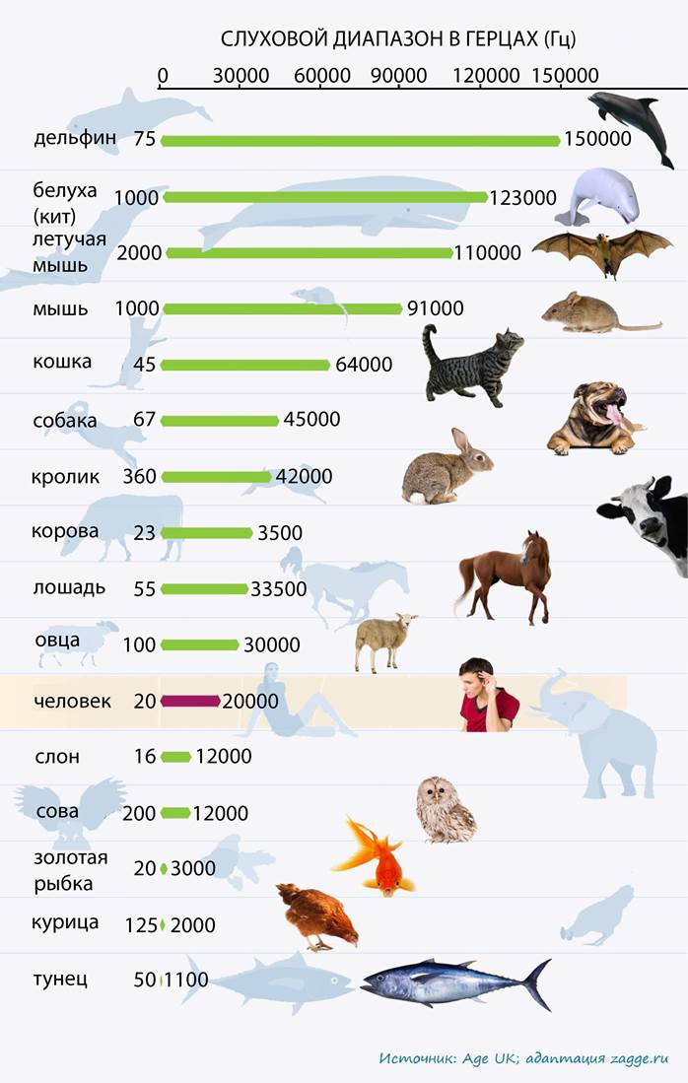
Выберите все верные утверждения.
1) Слуховой аппарат совы улавливает инфразвук.
2) Большинство животных, представленных на схеме, слышат в ультразвуковом диапазоне.
3) Слуховой диапазон человека шире, чем у слона.
4) Все морские млекопитающие на схеме воспринимают ультразвук.
5) Летучая мышь воспринимает только ультразвук.

Ответ: 2, 3, 4
Выбраны три верных элемента ответа | 2 балла
Выбраны только два верных элемента ответа и другие элементы не выбраны | 1 балл
Другие ответы или ответ отсутствует | 0 баллов

4. В таблице указана частота колебаний крыльев для некоторых насекомых и птиц. Полет какой из птиц человек в состоянии слышать?
Аисты | 2
Бабочки-капустницы | до 9
Воробьи | до 13
Вороны | 3–4
Жуки майские | 45
Колибри | 35–50
Комары | 300–600
Мухи комнатные | 190–330
Пчелы | 200–250

Ответ: колибри
Выбран верный ответ | 1 балл
Другие ответы или ответ отсутствует | 0 баллов

5. В результате медицинских исследований, проведённых среди школьников большого города, врачи пришли к выводу, что каждый пятый подросток плохо слышит, хотя и не всегда об этом догадывается. Причиной этого врачи считают злоупотребление школьниками прослушиванием громкой музыки. Согласны ли Вы с выводом учёных?

Возможный ответ
Ответ: да. Громкий звук соответствует уровню в 110 дБ и приводит
к нарушению слухового аппарата человека / повреждению барабанных перепонок.
ИЛИ
Нет. Причиной может служить общее шумовое загрязнение, например,
в больших городах. Нужны дополнительные исследования
Приведено верное пояснение к выбранному ответу | 1 балл
Другие ответы или ответ отсутствует | 0 баллов

6. Утверждают, что на званом ужине люди часто впервые обнаруживают у себя ухудшение слуха. С чем это связано?

Возможный ответ
Ответ: именно на званом ужине или другом многолюдном вечере человек чётко осознает, что перестал различать голоса и не может участвовать в общей беседе. ИЛИ
Если человек начинает испытывать проблемы со слухом, он часто избегает многолюдных встреч (званых ужинов), т.е. стремится к социальной изоляции
Приведено верное пояснение | 1 балл
Другие ответы или ответ отсутствует | 0 баллов

7. Какие из перечисленных методов подойдут для понижения уличного шумового фона в доме? Выберите все верные ответы.
1) Посадка зелёных насаждений перед домом
2) Установка перед домом шумозащитных экранов
3) Замена стёкол в окнах на более толстые
4) Отключение кондиционера и другой техники
5) Использование противошумных наушников

Ответ: 1, 2, 3
Выбраны три верных элемента ответа | 2 балла
Выбраны только два верных элемента ответа и другие элементы не выбраны | 1 балл
Другие ответы или ответ отсутствует | 0 баллов

8. Механизм восприятия инфразвука и его физиологического действия на человека пока полностью не установлен. Согласно одной из существующих гипотез действие инфразвука связано с возбуждением резонансных колебаний в организме.
В таблице представлены интервалы инфразвуковых частот от некоторых видов транспорта
Источник инфразвука | Частота, Гц
Автомобильный транспорт | Весь спектр инфразвукового диапазона
Железнодорожный транспорт, трамваи | 10–16
Светлану «укачивает» в семейном автомобиле, но она не испытывает никаких неприятных ощущений даже при длительных поездках в железнодорожном поезде.
Можно ли объяснить этот факт, исходя из приведённой выше гипотезы, если известно, что собственная частота нашего вестибулярного аппарата близка к 6 Гц?

Возможный ответ
Ответ: да, можно. Резонанс возникает при совпадении собственной частоты колебаний с частотой внешнего воздействия. Именно в автомобиле возможен резонанс.
ИЛИ
Нет, нельзя. Необходимы данные о частотах инфразвука для конкретного автомобиля / конкретной марки автомобиля
Приведено верное пояснение к выбранному ответу | 1 балл
Другие ответы или ответ отсутствует | 0 баллов

Микроволновая печь
Во второй половине XX в. в наш обиход вошли печи, в которых пища нагревается невидимым микроволновым, или сверхвысокочастотным (СВЧ) излучением. В бытовых микроволновых печах используется излучение частотой 2450 МГц. Такая частота установлена международным соглашением, чтобы не создавать помех работе радаров и других устройств, использующих электромагнитные волны микроволнового диапазона.
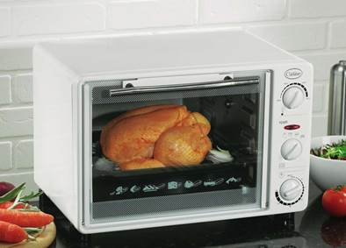
Чтобы нагреть пищу с помощью микроволн, необходимо присутствие в ней дипольных молекул, на одном конце которых имеется положительный электрический заряд, а на другом – отрицательный. Подобных молекул в пище предостаточно – это молекулы жиров, сахаров и воды. В электрическом поле они выстраиваются строго по направлению силовых линий поля, «плюсом» в одну сторону, «минусом» в другую. Когда поле меняет направление на противоположное, молекулы тут же переворачиваются на 180º. Под действием микроволнового излучения молекулы «кувыркаются» с большой частотой. Выделяющееся при этом тепло и разогревает пищу.
Микроволны проникают внутрь примерно на 1–3 см. Глубже тепло распространяется уже за счёт теплопроводности. Для лучшего прогрева столик внутри микроволновой печи вращается. Металл отражает микроволновое излучение, поэтому внутренние стенки микроволновой печи делают металлическими.
Для СВЧ-печи годится не всякая посуда. Жаростойкое стекло, фарфор, сухие картон и бумага пропускают микроволны сквозь себя, поэтому в такой посуде можно разогревать пищу в микроволновой печи.
1. Сколько раз за 1 с дипольные молекулы разворачиваются на 180°, находясь в электромагнитном поле микроволновой печи?
1) 2450
2) 4900
3) 2450000000
4) 4900000000

Ответ: 4
Выбран верный ответ | 1 балл
Другие ответы ИЛИ ответ отсутствует | 0 баллов

2. Зная скорость света в вакууме (3⋅10⁸ м/с), определите, чему равна длина излучаемой микроволновой печью электромагнитной волны. Ответ дайте в сантиметрах, округлив до сотых.

Ответ: 12,24 см.
Дан верный ответ | 1 балл
Другие ответы ИЛИ ответ отсутствует | 0 баллов

3. Выберите все верные ответы.
1) В отсутствии электрического поля дипольные молекулы расположены хаотически.
2) В микроволновой печи можно применять стеклянную посуду с металлическим напылением.
3) Энергия электромагнитного излучения переходит в потенциальную энергию пищи.
4) Стенки микроволновой печи направляют волны к пище.
5) Пища, находящаяся во влажном картоне, будет разогреваться дольше, чем в сухом.

Ответ: 1, 4, 5
Выбраны все верные ответы | 2 балла
Выбраны четыре ответа, три из которых верные  ИЛИ  Выбрано только два любых верных ответа | 1 балл
Другие ответы или ответ отсутствует | 0 баллов

4. Мама в микроволновой печи приготовила на пробу небольшой кусок мяса. Рецепт понравился всем домочадцам. Решили по этому же рецепту приготовить большой кусок мяса. Как необходимо изменить (увеличить, уменьшить или оставить прежней) мощность микроволновой печи и время приготовления, чтобы приготовить большой кусок мяса в микроволновой печи? Свой ответ поясните.

Возможный ответ
Ответ: мощность: уменьшить.
Время приготовления: увеличить.
Если уменьшить мощность, то кусок мяса не успеет подгореть, а если увеличить время приготовления, тепло из наружного слоя успеет проникнуть в глубь куска (за счёт теплопроводности), хорошо пропечёт внутреннюю часть
Приведены правильные краткие ответы и дано правильное пояснение | 2 балла
Даны только правильные краткие ответы, а пояснение неверное или отсутствует | 1 балл
Другие варианты ответа или ответ отсутствует | 0 баллов

Атом

В учебниках обычно изображают строение атома с помощью так называемой планетарной модели (см. рисунок).
Изображают положительно заряженное ядро в центре и движущиеся вокруг него электроны. Всё это напоминает движение космических тел по орбитам. Но на самом деле эта схема передаёт лишь общие черты строения атома.
1. Назовите два недостатка такой планетарной модели, которые делают её не соответствующей реальному строению атома.

Возможный ответ
Ответ: названы два недостатка модели: электроны изображены как частицы, орбиты движения электронов изображены как линии (траектории), отсутствуют заряды частиц, нет электронных слоёв и т.п.
Верно указаны два недостатка | 2 балла
Верно указан один недостаток | 1 балл
Другие ответы или ответ отсутствует | 0 баллов

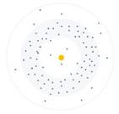
2. Представим, что мы смогли в определённый момент времени сфотографировать атом водорода, у которого есть только один электрон. Если мы сделаем несколько десятков таких снимков и наложим их друг на друга, то получим такую картинку (см. рисунок).
Выберите все правильные выводы, которые можно сделать на основании проведённого исследования.
1) Электрон может находиться практически в любом месте в атоме.
2) Мы можем увидеть электрон в его действительном состоянии на фотографии.
3) Электрон чаще находится вблизи ядра атома, так как притягивается к нему.
4) Можно выявить область, где вероятность нахождения электрона наибольшая.
5) Электрон отрицательно заряжен.

Ответ: 1, 4
Записан верный ответ | 2 балла
Допущена одна ошибка в ответе | 1 балл
Другие ответы ИЛИ ответ отсутствует | 0 баллов

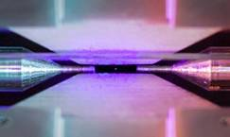
3. Британский физик Дэвид Надлингер смог запечатлеть на обычную фотокамеру ион элемента стронция. Для этого он поместил ион стронция в так называемую квадрупольную ловушку – приспособление, которое с помощью электрического поля способно удерживать ионы вещества на одном месте, не давая им покинуть ловушку. В это же время атом облучали несколькими лазерами, что стимулировало его испускать фотоны с большей частотой. В результате атом стал видимым для невооруженного глаза – это маленькая точка в центре.
Выберите все правильные выводы, которые можно сделать на основании проведённого исследования.
1) На этой фотографии мы видим свет, который отражает атом.
2) Ион стронция по размеру гораздо больше, чем атом стронция, поэтому его запечатлела фотокамера.
3) Ион стронция – заряженная частица.
4) Свет, запечатлённый на фото, испускает сам атом.

Ответ: 3, 4
Записан верный ответ | 2 балла
Допущена одна ошибка в ответе | 1 балл
Другие ответы ИЛИ ответ отсутствует | 0 баллов

4. Часто мы слышим, что атомные часы всегда показывают точное время. Но из их названия сложно понять, почему атомные часы самые точные или как они устроены. В обычных механических часах колебательные движения совершают шестерёнки, и ведётся подсчёт их движений. В атомных часах ведётся подсчёт колебаний электронов внутри атомов. Если за 1 секунду маятник обычных часов совершает одно колебательное движение, то электроны в атомных часах на основе Цезия-133 при переходе с одного энергетического уровня на другой испускают электромагнитное излучение с частотой 9192631770 Гц. Получается, именно на такое количество промежутков делится одна секунда, если её рассчитывать в атомных часах.
Благодаря атомным часам человечество на практике смогло удостовериться, что на борту космической станции из-за её высокой скорости время действительно течёт медленнее, чем на Земле.
Укажите три преимущества атомных часов перед механическими.

Возможный ответ
Ответ: названы преимущества: не подвержены старению, не изнашиваются, можно использовать далеко в космосе и на Земле, не боясь погрешностей
и т.п.
Верно указаны три преимущества | 3 балла
Верно указаны два преимущества | 2 балла
Верно указано одно преимущество | 1 балл
Другие ответы или ответ отсутствует | 0 баллов

5. Атомные часы установлены на многих спутниках и космических аппаратах, они используются для телекоммуникационных нужд, для мобильной связи, по ним сравнивают точное время на всей планете. Без преувеличения, именно благодаря изобретению атомных часов человечество смогло войти в эпоху высоких технологий. Но физики не собираются останавливаться на достигнутом. Используя атомы различных химических элементов, они постоянно работают над повышением точности атомных часов. Из последних изобретений – атомные часы на стронции, которые в три раза точнее их цезиевого аналога. Чтобы отстать всего на секунду, им потребуется 15 млрд лет – время, превышающее возраст нашей Вселенной…
Выберите все правильные утверждения:
1) Атомные часы могут нанести вред человеческому организму за счёт вредного радиоактивного излучения.
2) Уже достигнута максимальная точность показания атомных часов на основе цезия.
3) Высокие технологии требуют точной синхронизации показателей.
4) В качестве дискриминатора для атомных часов могут быть использованы любые атомы.
5) Атомные часы необходимы только в случае, когда нужно иметь заданную точность в течение продолжительного времени – десятков и сотен лет, а для обычной жизни они не обязательны.

Ответ: 3, 5
Записан верный ответ | 2 балла
Допущена одна ошибка в ответе | 1 балл
Другие ответы ИЛИ ответ отсутствует | 0 баллов

